**SUSRET SREDNJOŠKOLACA IZ OBROVCA I NAŠIH EKONOMISTA - 06.svibnja 2013.**

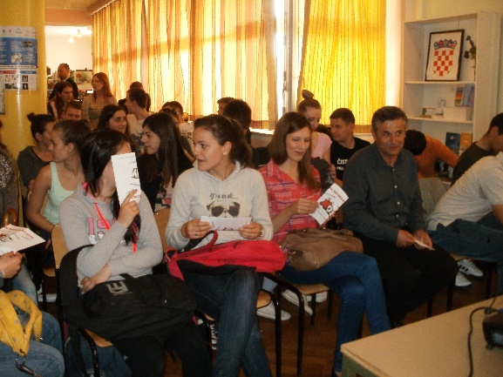 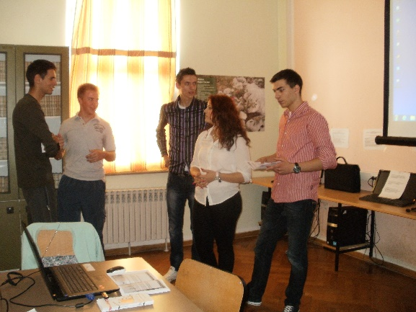

U školskoj knjižnici učenici Srednje škole Lovre Montija (drugi i treći rezred ekonomista) i profesori ekonomske grupe predmeta ugostili su nekoliko učenika i profesora Peru Govorčina iz Srednje škole Obrovac.

Nakon uvodnog pozdrava prof. Boduljaka gosti su nam predstavili svoju eko školu i projekte koje provode s posebnim naglaskom na ekstremne sportove. Tako su naši ekonomisti slušali od svojih kolega iz Obrovca o alpinizmu, raftingu, speleologiji, ronjenju i biciklizmu. Možda se ponetko od njih i odluči isprobati neki od tih sportova. Svi su pozvani na EVES 2013. (ekološki vikend ekstremnih sportova) početkom lipnja.

Nakon prezentacije uslijedilo je neobavezno druženje uz sokove i fornete. Ovo je bio uzvratni posjet jer su naši učenici posjetili Srednju školu Obrovac prošle školske godine pa su već uspostavljena i neka prijateljstva. Nadamo se i daljnjem druženju i suradnji.

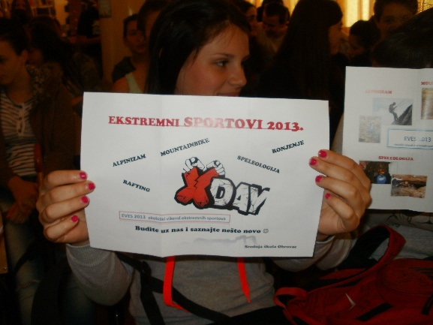 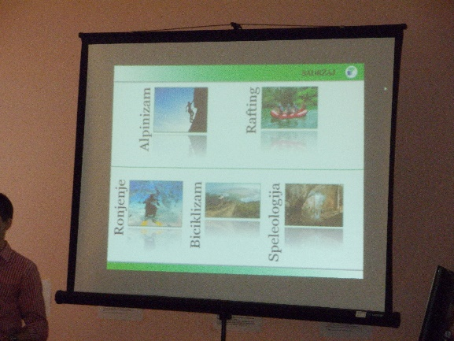

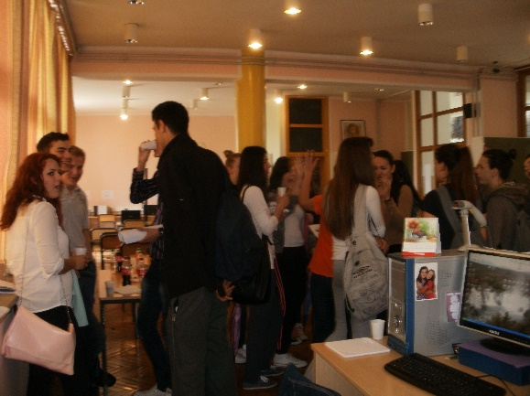 knjižničarka: J.V.